建構模型時的錯誤:

1. 丟進去nn model的資料型態必須先將numpy轉成tensor而且須為float，而計算loss的時候y_true必須為long

2. model是以cuda訓練，在predict testing data所產生的結果為cuda:0 device type tensor，需要先將她轉換成cpu type才能轉換成numpy 寫進dataframe



模型、損失函數:

Loss function: cross function

Optimizer: Adam

Learning rate: 0.001

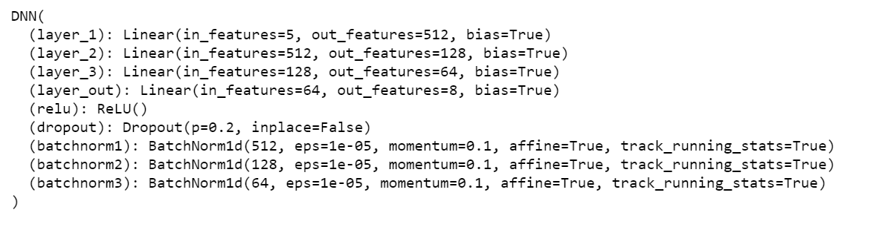

在網路上看到的多分類問題損失函數大多是用cross entropy。使用Adam可以根據每一次的訓練結果修正他的learning rate，參數更新也比較穩定。在每個layer後加上batchnorm做資料正規化，dropout能加入一點noise減少overfitting的產生。

Leaderboard accuracy: 0.88



心得:

第一次提交上去的分數為0.79訓練了300 epoch，後來增加到500 epoch，learning rate改為0.001分數就提升到了0.88，再次嘗試增加到800 epoch，雖然在自己的validation的accuracy是提升的，但leader board分數變成0.82，看來是有點overfitting了